**Лабораторна робота №2  
Створення бібліотечних компонентів в програмах пакету Altium Designer**

**Мета роботи**: навчитися створювати інтегровані бібліотеки компонентів різної складності у програмі Altium Designer, які містять символьні зображення ЕРЕ та їх посадкові місця.

**2.1 Результати виконання роботи**

Таблиця 2.1 ­ Створені ЕРЕ

|  |  |  |  |  |
| --- | --- | --- | --- | --- |
| Назва компоненту (Library component) | Назва символу (Symbol) | Назва пос. місця (Footprint) | Тип  (Type) | Поз. позн. (Designator) |
| К561IЕ10 | CT | К561IЕ10_PAD | Standart | DD |
| NTP60N06 | VT | NTP60N06_PAD | Standart | VT |

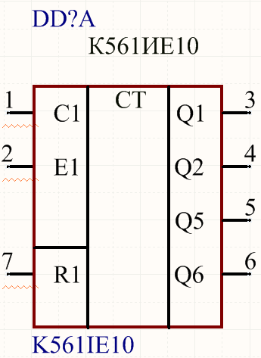

Рисунок 2.1 – Символьне зображення K561ИЕ10

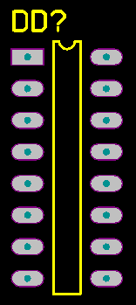

Рисунок 2.2 – Посадкове мiсце K561ИЕ10_PAD

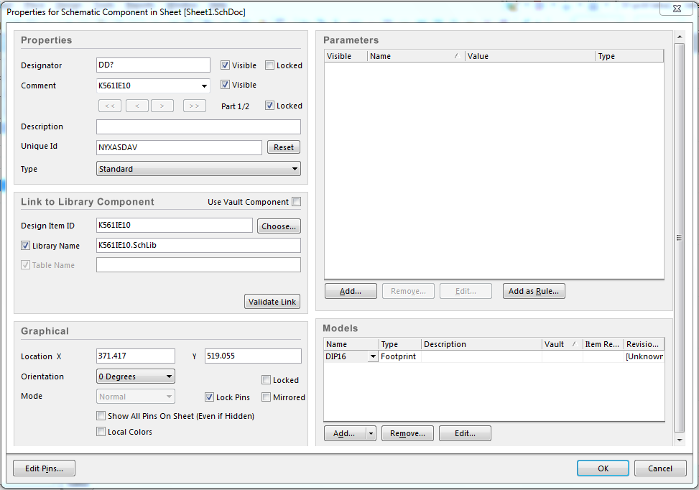

Рисунок 2.3 – Інформація про компонент

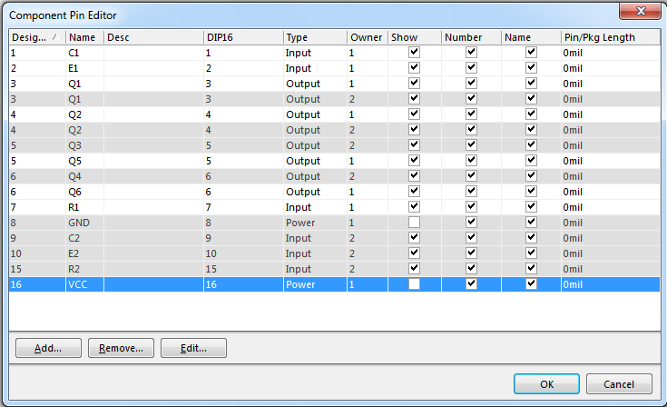

Рисунок 2.4 – Таблиця виводів

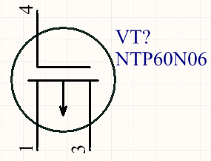

Рисунок 2.5 – Символьне зображення NTP60N06

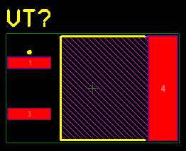

Рисунок 2.6 – Посадкове мiсце K561ИЕ10_PAD

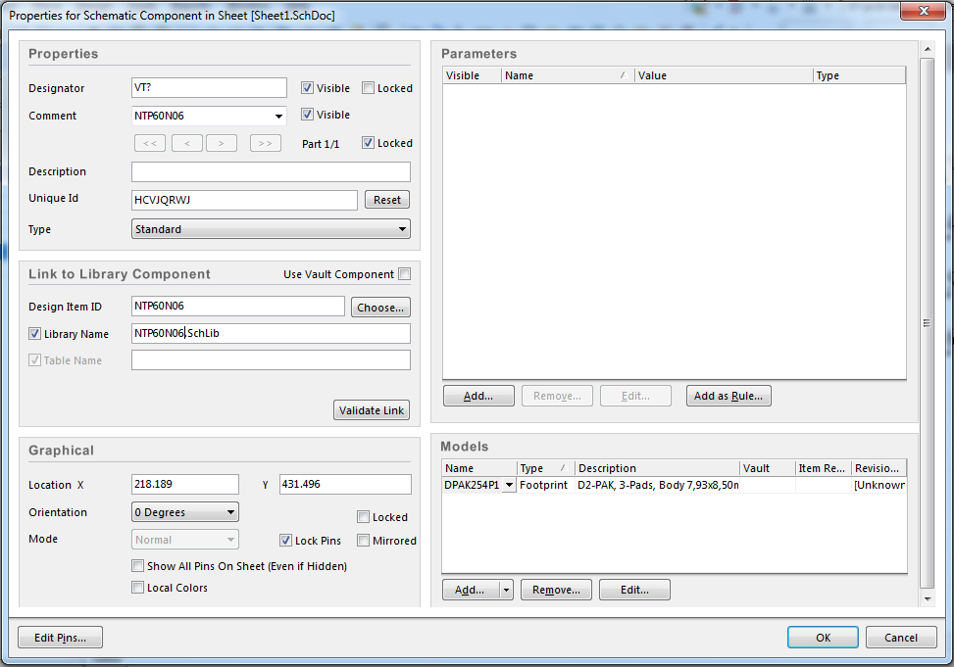

Рисунок 2.7 – Інформація про компонент

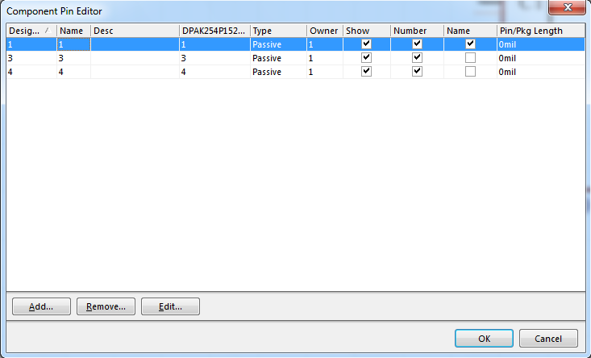

Рисунок 2.8 – Таблиця виводів